J. polski – kl. V A/B 06-08.04.2020

Temat: Wyrazy naśladujące dźwięki.
- Wpisz temat do zeszytu.
- Zapoznaj się z pojęciem wyrazów dźwiękonaśladowczych poniżej:
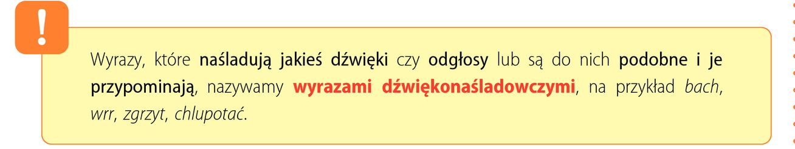

- Powyższą tabelę zapisz do zeszytu i postaraj się zapamiętać czym są wyrazy dźwiękonaśladowcze .

ZAPAMIĘTAJ!
Wyrazy dźwiękonaśladowcze to nie tylko słowa, które naśladują dźwięki i odgłosy (np. szu, szu, ćwierk, szt, tsz), ale także te, które je przypominają (np. szumią, zatrzeszczało, zaszeleściło, grzmot, świst).

- Na podstawie komiksu (podręcznik s. 201-204) wykonaj zadanie 6 i 7 s. 206
- Wykonaj w zeszycie ćwiczeń zadania s. 76-77.
Jeśli ktoś nie posiada ćwiczeń przesyłam poniżej zadania z zeszytu ćwiczeń.

PAMIĘTAJ!!!
Po wykonaniu zadań postaraj się je odesłać na e-mail cedrowicz.j@jedrus.net lub
numer telefonu bądź na Messengera.

OWOCNEJ PRACY 😊

WYRAZY DŹWIĘKONAŚLADOWCZE s. 76-77 (podręcznik s. 201)
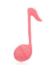
- Narysuj nutkę przy wyrazach dźwiękonaśladowczych.

siorbać wąż szum stukot wyć spadanie

chlupać kroki bum skrobać hau-hau

drapać szeroki wyskoczyć kapanie

świergot miauczenie chwalić huk świstać

- Do podanych zdjęć dopisz pasujące wyrazy dźwiękonaśladowcze.
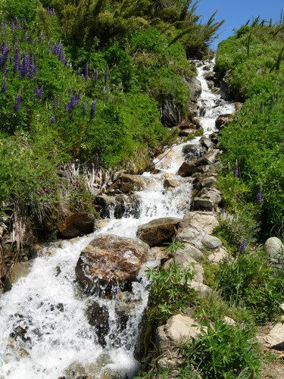
__________________________ _________________________________

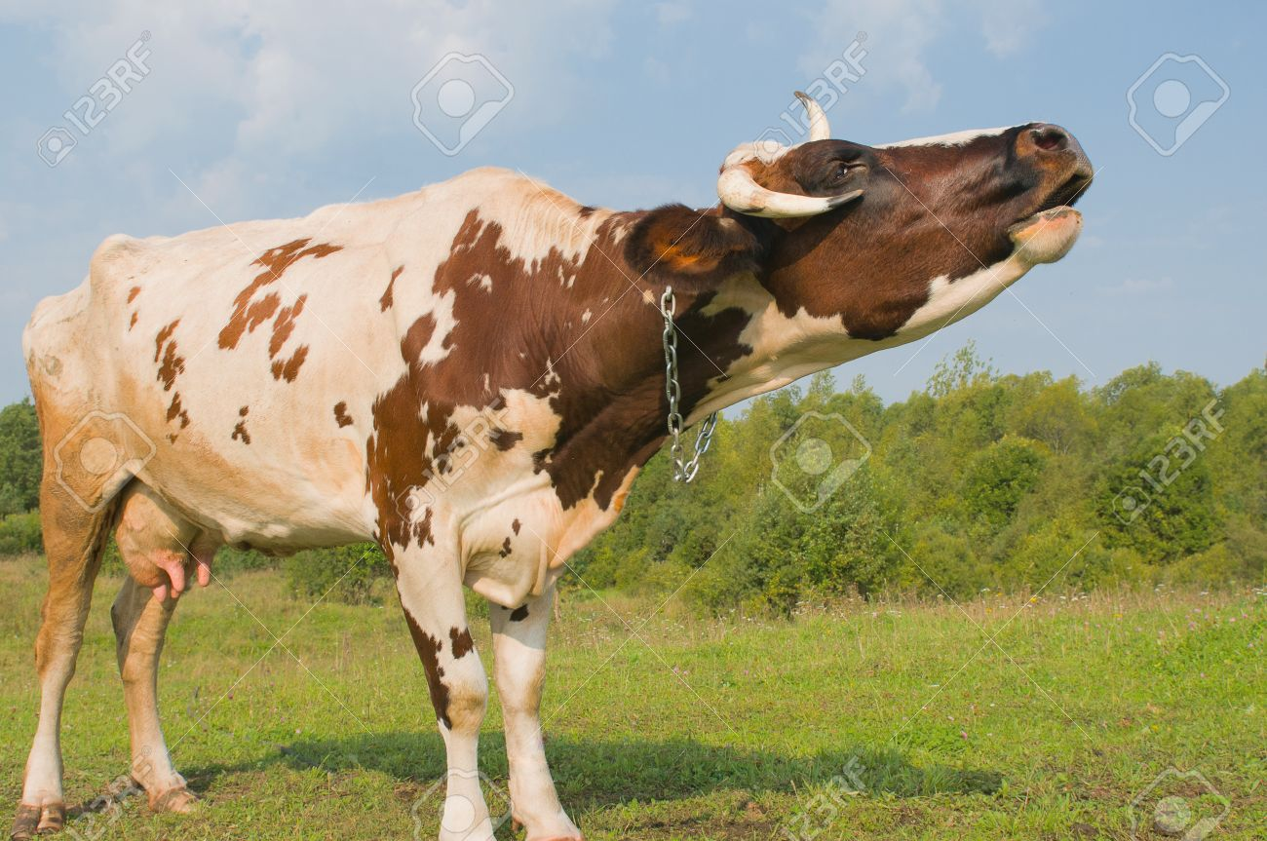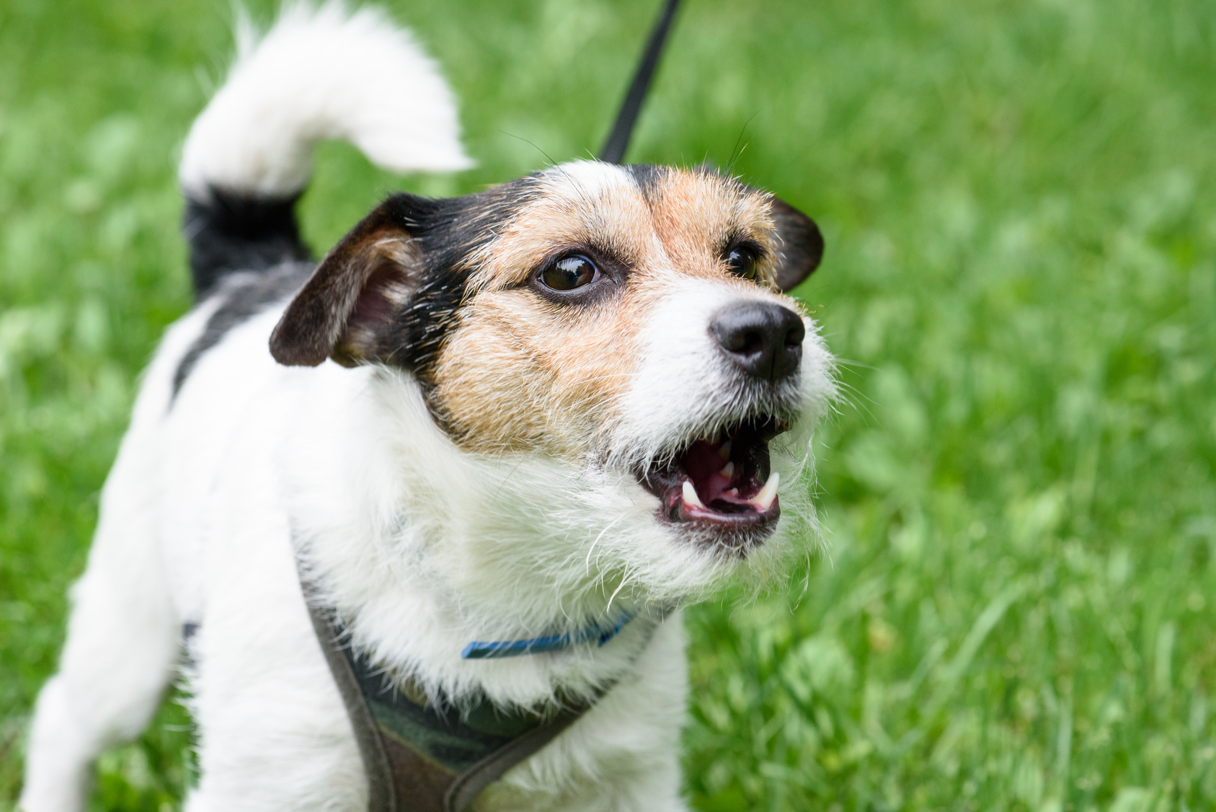
_________________________________ _________________________________

- a) Przeczytaj tekst wiersza i podkreśl wyraz dźwiękonaśladowcze
LUDMIŁA MARJAŃSKA
Żaby
Nocą
żaby rechocą: _____________________________
kumkają, terkocą, turkocą, _____________________________
kłócą się, Bóg wie o co. _____________________________
Prowadzą długie dysputy _____________________________
o tym, że bocian utył _____________________________
po zimowym wyjeździe, _____________________________
o tym, że w jego gnieździe _____________________________
już małe bociany klekocą, _____________________________
że znowu będą kłopoty – _____________________________
właśnie o tym _____________________________
żaby rechocą _____________________________
nocą.
b). Obok wiersza zapisz, jakie odgłosy oddano za pomocą podkreślonych przez ciebie
wyrazów.
c). Wyjaśnij jak te wyrazy dźwiękonaśladowcze wpływają na odbiór treści.
_______________________________________________________________________

